Цель: изучение и получение навыков создания диаграммы последовательности.
Ход работы
Вариант 4
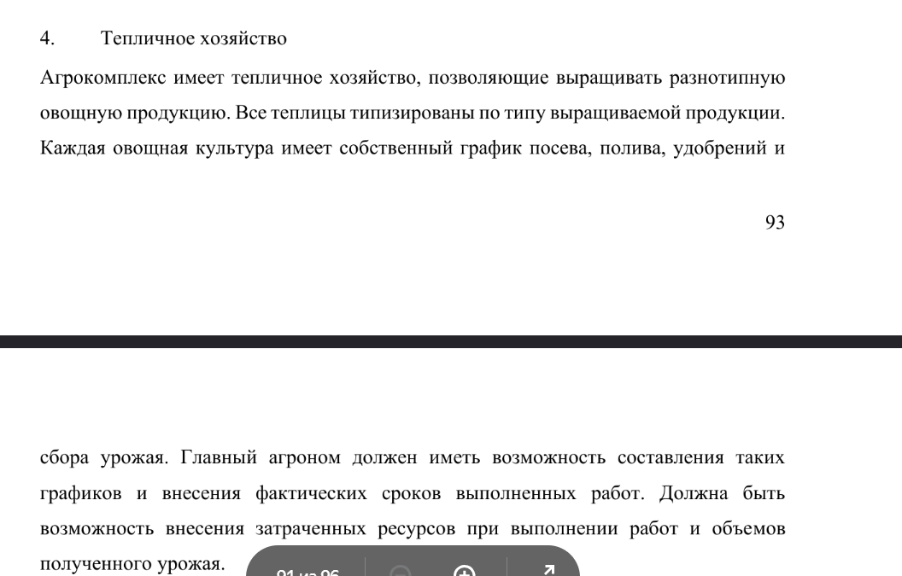
- Создадим диаграмму последовательности для ключевого сценария — «Изменить отчетность».
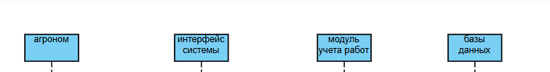
Рисунки 1 − Определение акторов и объектов

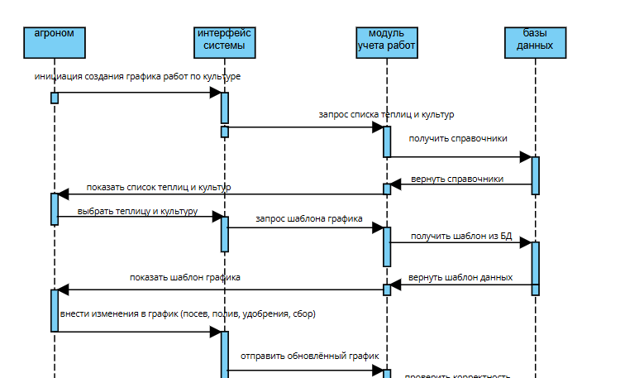
Рисунки 2 − Установка действий между объектами

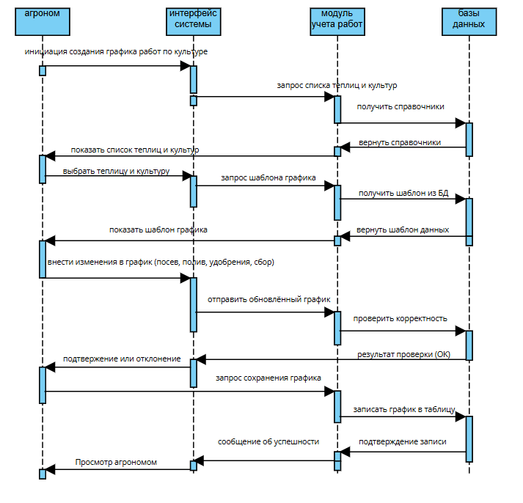
Рисунки 3 − Готовая диаграмма последовательности

Вывод: в ходе лабораторной работы мы изучили и получили навыки создания диаграммы последовательности.

Контрольные вопросы
- Для чего создается диаграмма последовательности?
Для моделирования взаимодействия объектов системы во времени и обмена сообщениями между ними в рамках одного определенного прецедента, отражения обмена сообщениями, ограничений и событий, инициирующих взаимодействие.
- Скольким вариантам использования соответствует диаграмма последовательности?
Одному варианту использования (одному прецеденту), так как диаграмма создается «в рамках какого-либо определённого прецедента».
- Что может выступать в качестве объектов на диаграмме последовательности?
В качестве объектов могут выступать пользователи, инициирующие взаимодействие, классы, обладающие поведением в системе, программные компоненты, системы в целом, а также экземпляры класса или сущности, обладающие поведением.

